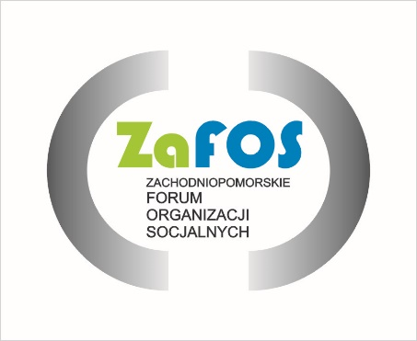

Szczecin, 31.05.2023 r.

**Organizacje członkowskie zrzeszone w sieci Zachodniopomorskiego Forum Organizacji Socjalnych (ZAFOS)**

**Komunikat nr 2/2023/FEPZ**

Szanowni Państwo,

Przesyłamy Państwu Komunikat nr 2 dotyczący FEPS, czyli Programu Fundusze Europejskie dla Pomorza Zachodniego 2021-2027 (FEPZ). Zgodnie z naszą misją, jaką mamy wobec członków naszej Sieci i możliwości uczestniczenia w procesie wdrażania funduszy unijnych w Perspektywie 2021-2027 będziemy okresowo przesyłać Państwu informacje bieżące dotyczące naszego nowego Programu Regionalnego – FEPZ i możliwości naszego udziału w projektach UE. Poniżej zebraliśmy najważniejsze informacje na dzień 31.05.2023 roku:

1. Zgodnie z wcześniejszym harmonogramem ogłaszane są nabory – do maja są to na razie wyłącznie nabory zamknięte (dla PUP)
2. W załączeniu kolejna wersja harmonogramu naborów – w której są już nabory, które mogą część naszych organizacji zainteresować
3. Została opublikowana (w załączeniu) kolejna wersja SzOP FEPZ (2.0). Należy mieć na uwadze, iż sukcesywnie (wraz z naborami) będą pojawiały się kolejne wersje
4. W razie jakiś pytań lub propozycji prosimy o kontakt:

[kontakt@zafos.pl](mailto:kontakt@zafos.pl)

[dariusz.rutkowski@zafos.pl](mailto:dariusz.rutkowski@zafos.pl)

[grzegorz.reszka@zafos.pl](mailto:grzegorz.reszka@zafos.pl)